**Irrsee**

* 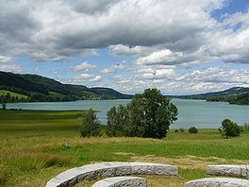De Irrsee is een meer in het [Salzkammergut](http://nl.wikipedia.org/wiki/Salzkammergut) in de [Oostenrijkse](http://nl.wikipedia.org/wiki/Oostenrijk) deelstaat [Opper-Oostenrijk](http://nl.wikipedia.org/wiki/Opper-Oostenrijk).
* Het meer heeft een oppervlakte van 3,5 km², is maximaal 32 meter diep, 4,4 km lang en 1 km breed.
* Het meer ligt op een hoogte van 553 meter boven de [zeespiegel](http://nl.wikipedia.org/wiki/Zeespiegel).
* De plaats [Zell am Moos](http://nl.wikipedia.org/wiki/Zell_am_Moos) ligt aan de oostoever van het meer.
* Het meer is populair bij toeristen, dit omdat het meer het warmste water heeft van alle meren in het [Salzkammergut](http://nl.wikipedia.org/wiki/Salzkammergut).